 | Министерство науки и высшего образования Российской Федерации  Федеральное государственное бюджетное образовательное учреждение  высшего образования  «Московский государственный технический университет  имени Н.Э. Баумана  (национальный исследовательский университет)»  (МГТУ им. Н.Э. Баумана)

ФАКУЛЬТЕТ «Информатика и системы управления»____________________________________

КАФЕДРА «Программное обеспечение ЭВМ и информационные технологии»______________

Лабораторная работа № 9
по операционным системам

Студент Колганов О.С.

Группа ИУ7 — 62Б

Преподаватель Рязанова Н.Ю.

Москва.
2020 г.

Задание:
· Написать загружаемый модуль ядра, в котором зарегистрировать обработчик аппаратного прерывания с флагом IRQF_SHARED.
· Инициализировать тасклет.
· В обработчике прерывания запланировать тасклет на выполнение.
· Вывести информацию о тасклете используя, или printk(), или seq_file interface - <linux/seq_file.h> (Jonathan Corber: http://lwn.net//Articales//driver-porting/).
Текст программы:
#include <linux/kernel.h>
#include <linux/module.h>
#include <linux/interrupt.h>
#include <linux/time.h>

MODULE_LICENSE("GPL");
MODULE_DESCRIPTION("TASKLET1_MODULE");
MODULE_AUTHOR("Moxxx1e");

static struct timespec64 cur_time;
static char my_tasklet_data[] = "my_tasklet_function was called";
void my_tasklet_handler(unsigned long data);

DECLARE_TASKLET(my_tasklet, my_tasklet_handler,
(unsigned long) & my_tasklet_data);

void my_tasklet_handler(unsigned long data)
{
ktime_get_real_ts64(&cur_time);
int h = cur_time.tv_sec / 3600 % 24;
int m = cur_time.tv_sec / 60 % 60;
int s = cur_time.tv_sec % 60;

printk(KERN_INFO "TASKLET INFO:"
"[TIME:%.2d:%.2d:%.2d]\n"
"\nstate: %ld, count: %d, data: %s\n",
h, m, s, my_tasklet.state, my_tasklet.count, my_tasklet.data);
return;
}

static const int def_irq = 1;
static int irq_counter = 0;
static irqreturn_t irq_handler(int irq, void* dev)
{
if (irq == def_irq) {
irq_counter++;
printk(KERN_INFO "INTERRUPT! irq_counter = %d", irq_counter);
tasklet_schedule(&my_tasklet);
return IRQ_HANDLED; // прерывание обрабатано
}
return IRQ_NONE; // прерывание не обработано
}

static int dev_id;
static int __init tasklet1_module_init(void)
{
/* Schedule the Bottom Half */
if (request_irq(def_irq, irq_handler, IRQF_SHARED, "TASKLET_interrupt", &dev_id))
return -1;

printk(KERN_INFO "TASKLET1_MODULE loaded!");
return 0;
}

static void __exit tasklet1_module_exit(void)
{
/* Stop the tasklet before we exit */
tasklet_kill(&my_tasklet);
synchronize_irq(def_irq);
free_irq(def_irq, &dev_id);
printk(KERN_INFO "TASKLET1_MODULE: result irq_counter = %d\n", irq_counter);
printk(KERN_INFO "TASKLET1_MODULE unloaded!\n");
}

module_init(tasklet1_module_init);
module_exit(tasklet1_module_exit);

Загрузка модуля, проверка установленного обработчика первого прерывания(линия IRQ “разделяется”):

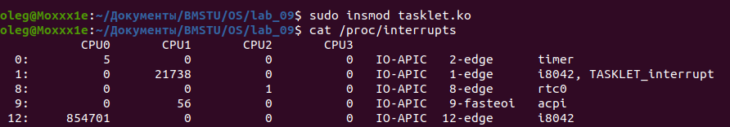
Демонстрация работы программы на следуюшей странице.

Демонстрация работы программы:
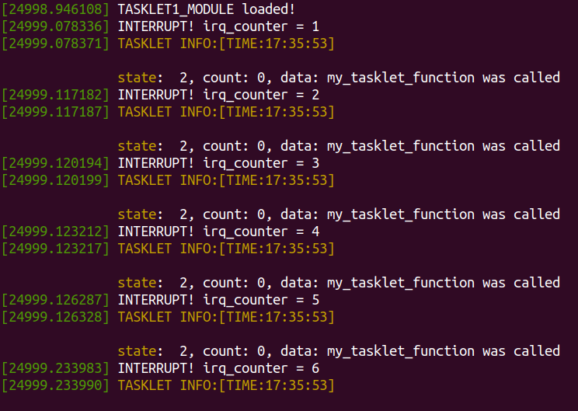
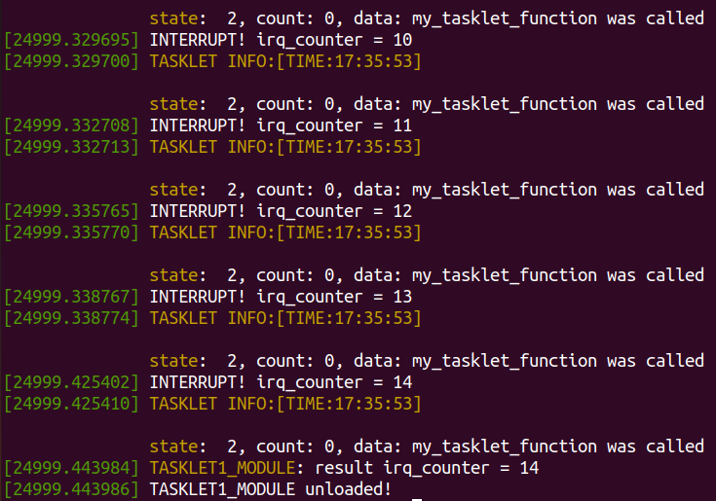
Задание 2:
· Написать загружаемый модуль ядра, в котором зарегистрировать обработчик аппаратного прерывания с флагом IRQF_SHARED.
· Инициализировать очередь работ.
· В обработчике прерывания запланировать очередь работ на выполнение.
· Вывести информацию об очереди работ используя, или printk(), или seq_file interface - <linux/seq_file.h> (Jonathan Corber: http://lwn.net//Articales//driver-porting/).

#include <linux/module.h>
#include <linux/kernel.h>
#include <linux/init.h>
#include <linux/interrupt.h>
#include <linux/workqueue.h>
#include <linux/time.h>

MODULE_LICENSE("GPL");
MODULE_DESCRIPTION("WQ_MODULE");
MODULE_AUTHOR("Moxxx1e");

struct workqueue_struct *wq;
void workqueue_handler(struct work_struct *);
DECLARE_WORK(workname, workqueue_handler);

static struct timespec64 cur_time;

void workqueue_handler(struct work_struct* work) {
ktime_get_real_ts64(&cur_time);
int h = cur_time.tv_sec / 3600 % 24;
int m = cur_time.tv_sec / 60 % 60;
int s = cur_time.tv_sec % 60;
printk(KERN_INFO "WORKQUEUE info: "
"[TIME : %.2d:%.2d:%.2d]\n"
"data: %d\n",
h, m, s, work->data);
}

static const int def_irq = 1;
static int irq_counter = 0;
static irqreturn_t irq_handler(int irq, void* dev_id) {
if (irq == def_irq) {
irq_counter++;
printk(KERN_INFO "Interrupt! irq_counter = %d\n", irq_counter);
queue_work(wq, &workname);
return IRQ_HANDLED; // прерывание обработано
}

return IRQ_NONE; // прерывание не обработано
}

static int dev_id;
static int __init wq_module_init(void) {
if (request_irq(def_irq, irq_handler, IRQF_SHARED,
"WorkQueue_interrupt", &dev_id)) {
return -1;
}

wq = create_workqueue("wq");
if (wq) {
printk(KERN_INFO "WQ_MODULE: Workqueue created\n");
}

printk(KERN_INFO "WQ_MODULE loaded\n");
return 0;
}

static void __exit wq_module_exit(void) {
flush_workqueue(wq);
destroy_workqueue(wq);
synchronize_irq(def_irq);
free_irq(def_irq, &dev_id);
printk(KERN_INFO "WQ_MODULE: result irq_cnt = %d\n", irq_counter);
printk(KERN_INFO "WQ_MODULE unloaded\n");
}

module_init(wq_module_init);
module_exit(wq_module_exit);

Загрузка модуля и проверка установленного обработчика первого прерывания (линия IRQ “разделяется”):
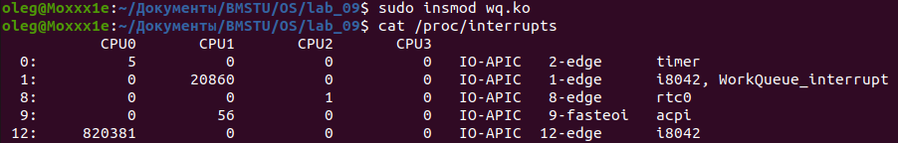
Демонстрация работы программы на следуюшей странице.

Демонстрация работы программы:

